Разновидности макетов (форматов) печатной рекламы

Макет, или формат, рекламы определяет место расположения иллюстраций и текста в рекламном объявлении по отношению друг к другу, а также размер заголовка и подзаголовков, размещение логотипа и многое другое. Не зная, какой макет расположения материала принят для конкретной рекламы, трудно писать текст для нее, так как от расположения и объема всех используемых в рекламе элементов зависит включение в рекламное обращение всех основных вербальных компонентов, составляющих рекламу.
Поэтому давайте вспомним основные классические варианты макетов рекламных объявлений.
- Мондриан — по имени голландского художника П. Мондриана (P. Mondrian, 1872-1931), достигшего наибольшей степени абстрагирования на пути «денатурализации» предметных изображений. Он использовал наипростейшие изобразительные элементы — прямую линию, прямой угол и три первичных цвета: красный, желтый, голубой (рис. 7).
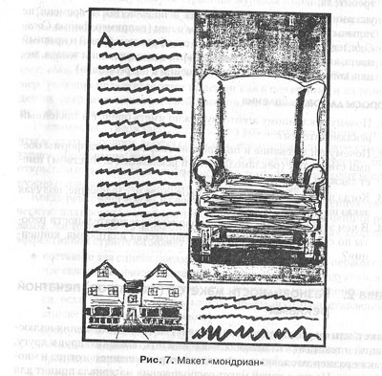
Рис. 7. Макет «мондриан»
Тип рекламы «мондриан» — логический, хорошо организованный и легко воспринимаемый. Все пространство рекламного объявления разделено прямыми вертикальными и горизонтальными линиями, каждая из секций четко предназначена либо для иллюстрации, либо для текста, либо для заголовка. Задача художника и копирайтера — найти верное их соотношение и местоположение на рекламе. Макет «мондриан» обычно используется для одновременной рекламы товаров, связанных между собой по назначению (различные предметы мебели или набор товаров в дорогу и т. п.).
- Сетка — рекламное обращение в этом формате также основано на строгом логическом подходе. Изображения расположены в клетках или ячейках четко разделенного пространства рекламного объявления; как правило, рекламисты, используя макет «сетка», работают в пределах от четырех до восьми клеток равного размера. В каждую клетку такой сетки помещается крупное изображение одного предмета (рис. 8).
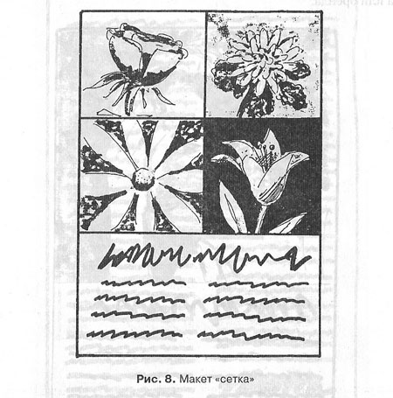
Рис. 8. Макет «сетка»
Заглавие и текст в рекламе, сделанной по этому макету, помещаются под всем комплексом клеток, причем текст дается в одну или две колонки. Использование этого макета аналогично использованию типа «мондриан», он часто используется в каталогах при одновременном рекламировании серии однотипных товаров либо специализирован¬ными магазинами, либо фирмами-производителями.
- Окно — в этом типе рекламы изображение, как правило, занимает 2/3, а иногда и более всего пространства рекламного объявления. На картинке обычно крупно представлен один предмет, занимающий все пространство «окна» (рис. 9).
Заглавие в макете «окно» дается в одну строку, а текст идет в две колонки, как правило, под изображением. Возможно расположение иллюстрации внизу или во весь лист с текстом на картинке. Тип «окно» обычно используется для рекламы одного продукта, часто в информационных целях, чтобы сообщить потребителям о выпуске нового товара или бренда.
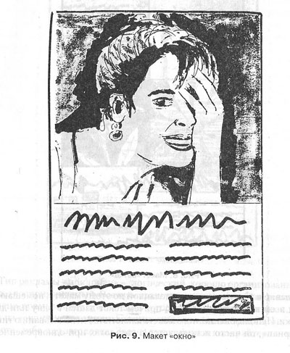
Рис. 9. Макет «окно»
- Перенасыщенная текстом реклама — в этом типе рекламного объявления иллюстрация может полностью отсутствовать (рис. 10). В такой рекламе обычно описываются детали сложного по составу или использованию продукта или же приводятся убедительные доказательства, почему потребитель должен обязательно приобрести рекламируемый товар. Производители медицинских препаратов и новых косметических товаров при выведении их на рынок используют именно этот макет, так как он дает возможность подробно объяснить действие и способы применения рекламируемых товаров.
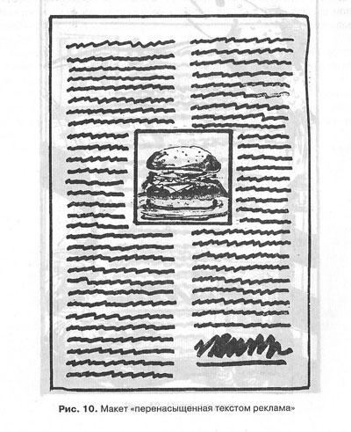
Рис. 10. Макет «перенасыщенная текстом реклама»
- Рамка или рамочный макет — текст в такой рекламе расположен в центре, дается в одну колонку и окружен, как рамкой, серией иллюстраций рекламируемых товаров (рис. 11).
Такой макет используется для рекламы товаров одного типа, например, магазин «Дары моря» рекламирует многочисленные морские продукты, красочно располагая их по периметру рекламы, а текст связан указанием на их пользу и информацией с адресами рыбных магазинов в разных концах города.
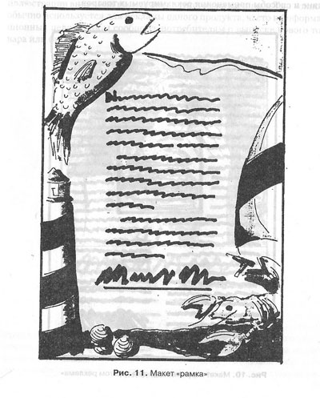
Рис. 11. Макет «рамка»
- Цирк, или организованный беспорядок — с помощью этого макета обычно рекламируют одновременно серию недорогих товаров, как правило, во время распродажи или при рекламе пищевых продуктов. Изображения различных товаров разбросаны по всему пространству рекламного объявления. Слоганы и призывы также беспорядочно раскиданы, как и рисунки, и могут располагаться не только горизонтально, но и вертикально, и по диагонали (рис. 12).
В руках талантливого и креативного рекламиста этот макет может дать блестящие результаты, чаще же он производит впечатление хаоса и грубых ошибок.
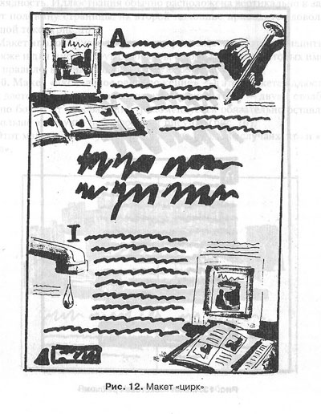
Рис. 12. Макет «цирк»
- Текстовая реклама не имеет иллюстраций, заголовок, подзаголовки и основной текст построены на использовании разных по размеру шрифтов (рис. 13).
Банки и страховые компании часто используют этот макет для рекламы своих услуг и выгод, получаемых клиентами банков.
- Макет «реклама под обрез» — этот макет обычно дается в дорогих журналах на целую страницу или в полный разворот двух страниц; главная роль здесь отводится изображению, текст может полностью отсутствовать или быть минимальным по объему. Название «под обрез» происходит от того, что все пространство рекламного объявления залито
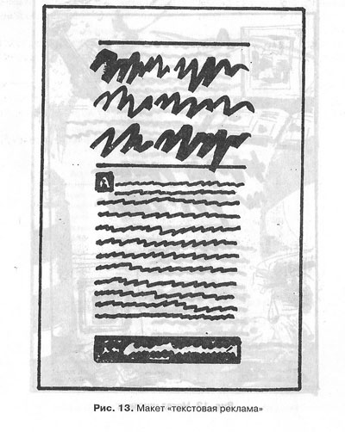
Рис. 13. Макет «текстовая реклама»
краской одного цвета, обычно сочных темных тонов (зеленый, красный, иногда даже черный), без полей, под обрез; оно и является фоном для изображения либо самого рекламируемого товара, либо ситуации, в которой этот предмет явно угадывается (рис. 14).
Этот макет обычно используется для рекламы очень дорогих товаров в так называемых «глянцевых» журналах. Именно в них рекламируют роскошные автомобили и изысканные ювелирные изделия; с точки зрения целевого назначения «рекламы под обрез» — это всегда и прежде всего престижная реклама.
- Полоса — для этого макета характерны простота расположения и наглядность. Иллюстрация обычно расположена вертикально и занимает половину страницы, на второй половине приводится довольно скупой текст (рис. 15).
Макет «полоса» используется для рекламы вин и других напитков, а также и для многих других товаров, форма упаковки которых имеет, как правило, вертикально вытянутую форму.
- Макет «аксиальное расположение» — в этом макете иллюстрация дается вертикально по центру страницы; текст — двумя столбцами по бокам от изображения. Рекомендуется обязательно оставлять побольше «воздуха» поблизости от рисунка (рис. 16).
Этот макет используется, как правило, в тех же случаях, что и «полоса».
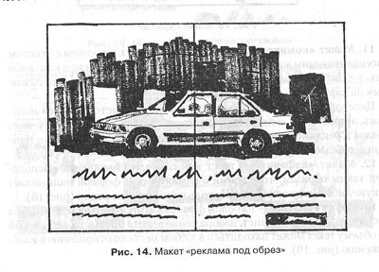
Рис. 14.Макет "реклама под обрез"
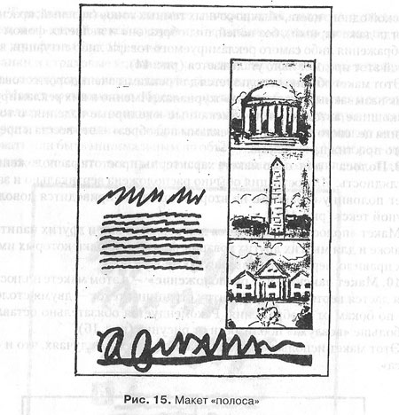
Рис. 15. Макет "полоса"
- Макет “комикс” состоит из серии мелких рисунков с текстом, рассказывающим занимательную историю о чем-либо или о ком-либо. Текс может быть дан в виде диалога действующих лиц, изображаемых на картинках (рис. 17 ).
Целевой аудитории рекламы типа “комикс” часто является молодежь, а так же дети – любители комиксов. В качестве рекламируемого товара в рекламе макета “комикс” могут выступать мобильные телефоны, разные сладости, безалкогольные напитки.
- Макет “алфавит” – текст в рекламном объявлении расплолжен таким образом, что своими очертаниями и формой напоминает какую-либо букву алфавита. Используется крайне (рис. 18).
- Микет “силуэт” – на белом фоне рекламного объявления дается очень крупное, во весь лист, изображение одного предмета, небольшой по объему текст может находиться в любом месте по отношению к изображению (рис. 19)
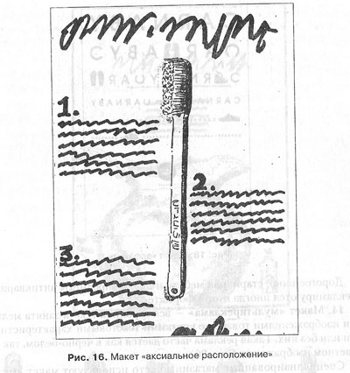
Рис. 16. Макет "аксиальное расположение"
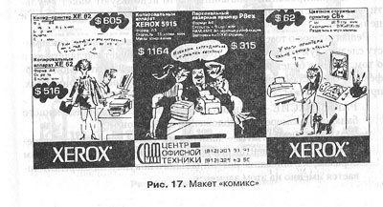
Рис. 17. Макет "комикс"
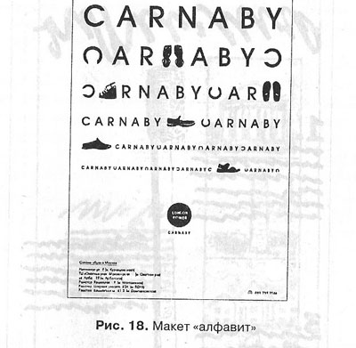
Рис. 18. Макет "алфавит"
- РАВНОВЕСИЕ – принцип, требующий наличия определенного баланса в размере и положении элементов.
- ДОМИНИРОВАНИЕ – намеренное белее крупное изображение одного из элементов рекламы по сравнению с другими, таким образом, все внимание потенциального покупателя сосредотачивается именно на этом элементе.
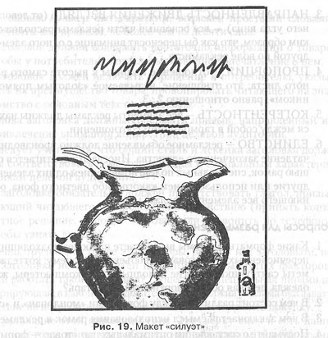
Рис. 19.Макет "силуэт"
- НАПРАВЛЕННОСТЬ ДВИЖЕНИЯ ВЗГЛЯДА (от левого верхнего угла вниз) — все основные части рекламы расположены таким образом, что как бы переносят внимание с одного элемента на другой по воле рекламиста.
- ПРОПОРЦИЯ — отношение ширины к высоте самого рекламного листа; это отношение, называемое «золотым прямоугольником», равно отношению 2 : 3.
- КОГЕРЕНТНОСТЬ — все элементы рекламы должны находиться между собой в гармоничном соотношении.
- ЕДИНСТВО — рекламное объявление должно производить впечатление законченного единства. Иногда это достигается с помощью рамок, специальных полей, помещением одних элементов на другие или использованием какого-либо цветного фона, объединяющего все элементы рекламы.

